|  |  |  |
| --- | --- | --- |
| КОМИТЕТ  РЕСПУБЛИКИ ТАТАРСТАН  ПО ОХРАНЕ ОБЪЕКТОВ КУЛЬТУРНОГО НАСЛЕДИЯ | 250px-Coat_of_Arms_of_Tatarstan | ТАТАРСТАН РЕСПУБЛИКАСЫНЫӉ МӘДӘНИ МИРАС ОБЪЕКТЛАРЫН САКЛАУ КОМИТЕТЫ |

**ПРИКАЗ БОЕРЫК**

|  |  |  |  |
| --- | --- | --- | --- |
|  |  | № |  |

г. Казань

Об утверждении границ территории объекта культурного наследия регионального значения «Комплекс пивоваренного завода: два производственных корпуса, административное здание, производственный корпус», вторая половина XIX в., расположенного по адресу: Республика Татарстан, Елабужский муниципальный район, г. Елабуга, ул. Казанская, д. 66, д. 68

В соответствии с Федеральным законом от 25 июня 2002 года № 73-ФЗ   
«Об объектах культурного наследия (памятниках истории и культуры) народов Российской Федерации», Законом Республики Татарстан от 1 апреля 2005 года № 60-ЗРТ «Об объектах культурного наследия в Республике Татарстан», в целях сохранения и государственной охраны объектов культурного наследия регионального значения и их территорий, как объектов градостроительной деятельности особого регулирования, п р и к а з ы в а ю:

1. Утвердить границы территории объекта культурного наследия регионального значения «Комплекс пивоваренного завода: два производственных корпуса, административное здание, производственный корпус», вторая половина XIX в., расположенного по адресу: Республика Татарстан, Елабужский муниципальный район, г. Елабуга, ул. Казанская, д. 66, д. 68, согласно приложению к настоящему приказу.

2. Отделу учета объектов культурного наследия и градостроительной деятельности обеспечить внесение сведений о границах территории объекта культурного наследия регионального значения «Комплекс пивоваренного завода: два производственных корпуса, административное здание, производственный корпус», вторая половина XIX в., расположенного по адресу: Республика Татарстан, Елабужский муниципальный район, г. Елабуга, ул. Казанская, д. 66, д. 68, в единый государственный реестр объектов культурного наследия (памятников истории и культуры) народов Российской Федерации и в Единый государственный реестр недвижимости.

3. Контроль за исполнением настоящего приказа оставляю за собой.

Председатель И.Н. Гущин

Приложение к приказу   
Комитета Республики Татарстан  
по охране объектов культурного наследия от \_\_\_\_\_\_\_\_ 2023 № \_\_\_\_

**Границы территории**

объекта культурного наследия регионального значения «Комплекс пивоваренного завода: два производственных корпуса, административное здание, производственный корпус», вторая половина XIX в., расположенного по адресу: Республика Татарстан, Елабужский муниципальный район, г. Елабуга, ул. Казанская, д. 66, д. 68

Карта (схема)

границ территории объекта культурного наследия регионального значения   
«Комплекс пивоваренного завода: два производственных корпуса, административное здание, производственный корпус», вторая половина XIX в., расположенного  
по адресу: Республика Татарстан, Елабужский муниципальный район,  
г. Елабуга, ул. Казанская, д. 66, д. 68

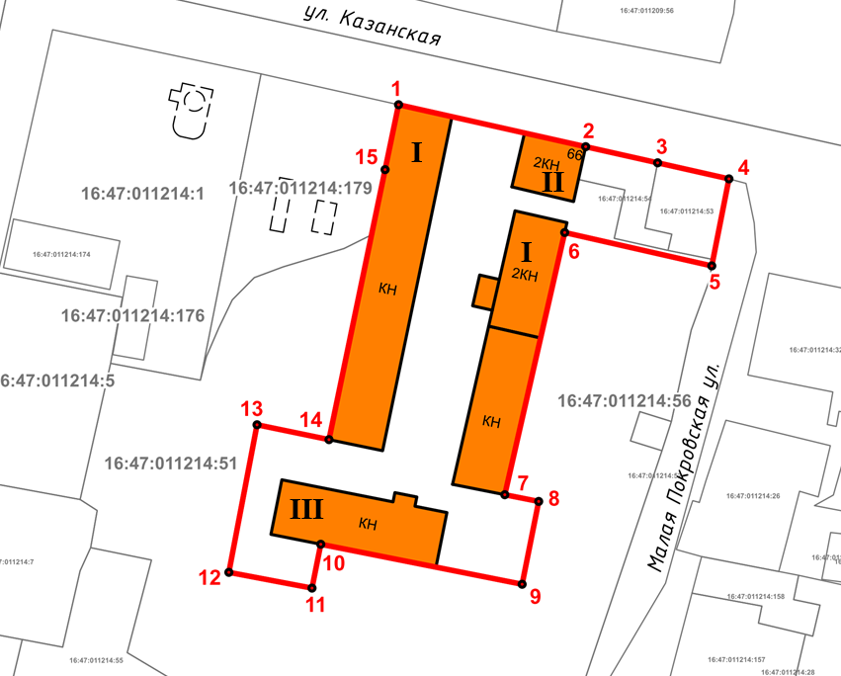

Масштаб 1:1000

Используемые условные знаки и обозначения:

|  |  |
| --- | --- |
|  | – объект культурного наследия «Комплекс пивоваренного завода: два производственных корпуса, административное здание, производственный корпус», вторая половина XIX в.  **I** – «Два производственных корпуса», вторая половина XIX в.  **II** – «Административное здание», вторая половина XIX в.  **III** – «Производственный корпус», конец XIX в. |
|  | – граница территории объекта культурного наследия |
| **1 – 15** | − номер характерной точки границы территории объекта культурного наследия |
| **** | – границы земельных участков |
| **16:47:011214:56** | – кадастровый номер земельного участка |

Картографическое описание   
границ территории объекта культурного наследия регионального значения «Комплекс пивоваренного завода: два производственных корпуса, административное здание, производственный корпус», вторая половина XIX в., расположенного по адресу: Республика Татарстан, Елабужский муниципальный район, г. Елабуга, ул. Казанская, д. 66, д. 68

Границы территории объекта культурного наследия регионального значения «Комплекс пивоваренного завода: два производственных корпуса, административное здание, производственный корпус», вторая половина XIX в., расположенного по адресу: Республика Татарстан, Елабужский муниципальный район, г. Елабуга, ул. Казанская, д. 66, д. 68, проходят:

|  |  |  |
| --- | --- | --- |
| Прохождение границ | | Описание прохождения границ |
| от точки | до точки |
| 1 | 4 | от точки 1 по красной линии ул. Казанская в юго-восточном направлении на расстояние 66, 49 метра до точки 4 |
| 4 | 5 | от точки 4 по границе земельного участка с кадастровым номером 16:47:011214:53 в юго-западном направлении на расстояние 17,06 метра до точки 5 |
| 5 | 6 | от точки 5 по внутриквартальной границе в северо-западном направлении на расстояние 29,85 метра до точки 6 |
| 6 | 7 | от точки 6 по внутриквартальной границе в юго-западном направлении на расстояние 53,38 метра до точки 7 |
| 7 | 8 | от точки 7 в юго-восточном направлении на расстояние 6,84 метра до точки 8 |
| 8 | 9 | от точки 8 в юго-западном направлении на расстояние 16,76 метра до точки 9 |
| 9 | 10 | от точки 9 в северо-западном направлении на расстояние 40,63 метра до точки 10 |
| 10 | 11 | от точки 10 в юго-западном направлении на расстояние 8,87 метра до точки 11 |
| 11 | 12 | от точки 11 в северо-западном направлении на расстояние 16,75 метра до точки 12 |
| 12 | 13 | от точки 12 в северо-восточном направлении на расстояние 29,82 метра до точки 13 |
| 13 | 14 | от точки 13 в юго-восточном направлении на расстояние 14,54 метра до точки 14 |
| 14 | 15 | от точки 14 в северо-восточном направлении на расстояние 54,73 метра до точки 15 |
| 15 | 1 | от точки 15 по границе земельного участка с кадстровым номером 16:47:011214:179 в северо-восточном направлении на расстояние 13,16 метра до точки 1 |

Таблица характерных (поворотных) точек  
границ территории объекта культурного наследия регионального  
значения «Комплекс пивоваренного завода: два производственных корпуса, административное здание, производственный корпус», вторая половина XIX в., расположенного по адресу: Республика Татарстан, Елабужский муниципальный район, г. Елабуга, ул. Казанская, д. 66, д. 68

|  |  |  |
| --- | --- | --- |
| № | Координаты характерных (поворотных) точек  в местной системе координат (МСК-16) | |
| X | Y |
| 1 | 471893.87 | 2302422.41 |
| 2 | 471885.54 | 2302459.44 |
| 3 | 471882.34 | 2302473.68 |
| 4 | 471879.15 | 2302487.79 |
| 5 | 471861.88 | 2302484.39 |
| 6 | 471868.50 | 2302455.29 |
| 7 | 471816.45 | 2302443.43 |
| 8 | 471815.12 | 2302450.14 |
| 9 | 471798.68 | 2302446.86 |
| 10 | 471806.62 | 2302407.01 |
| 11 | 471797.92 | 2302405.28 |
| 12 | 471801.05 | 2302388.83 |
| 13 | 471830.34 | 2302394.40 |
| 14 | 471827.39 | 2302408.64 |
| 15 | 471880.99 | 2302419.74 |
| 1 | 471893.87 | 2302422.41 |